**管理系党支部开展新修订《中国共产党章程》研读党课及学习交流**

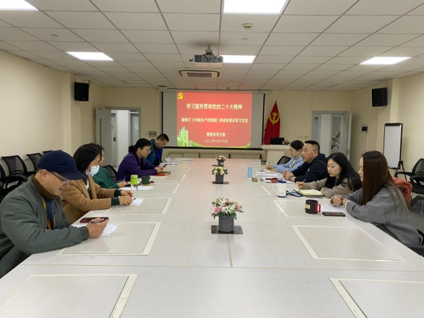3月17日下午1：00，管理系党支部在图文信息中心502教室开展学习宣传贯彻党的二十大精神之新修订《中国共产党章程》研读党课及学习交流。

党支部书记陈国荣同志作为党课主讲人带领党员重点学习了新党章的主要修改内容和历史贡献，并强调，全体党员教师要真正把党章作为加强党性修养的根本标准，在任何情况下都要做到政治信仰不变、政治立场不移、政治方向不偏。作为新时代的“四有”好老师，应更加自觉把学习党章、尊崇党章、维护党章、贯彻党章作为中心任务，认真学习领会党的二十大精神，深刻理解“两个确立”的重大意义，增强“四个意识”、坚定“四个自信”、做到“两个维护”，办好人民满意的教育。同时，党员教师通过党章和二十大报告的研读，不仅要作为一项政治任务，加强自身政治素养；更要作为一项宣传任务，把新时代，新思想，新目标，新任务融入到课程思政的教育教学中去，为培养社会主义事业合格建设者和接班人发挥作用。

随后，所有党员专题学习《中国共产党章程》，并立足岗位职责谈感悟、谈体会、开展交流研讨，表示作为一线教育工作者，要深刻把握党和国家对教育事业提出的新要求，要把学习党章同学习党的二十大精神紧密结合起来，内化于心、外化于行，不断提高教书育人的能力和水平，为办好人民满意的教育而不懈努力。

管理系党支部 陈轶妮（文/摄）2023年3月17日